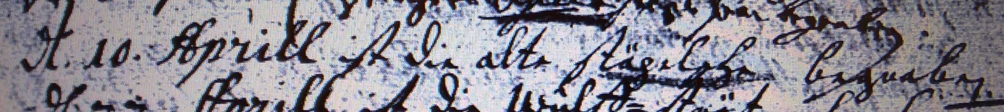

Kirchenbuch Bönen 1724; ARCHION-Bild 189 in „Beerdigungen 1694 – 1764“
Abschrift:
„d. 10. Aprill ist die alte Stäpelsche begraben“.

